10-1 在Android系统中，开发人员需要使用哪几个类访问定位服务？
在Android系统中，开发人员需要使用以下类访问定位服务。
- LocationManager：该类提供系统定位服务访问功能。
- LocationListener：当位置发生变化时，该接口从LocationManager中获得通知。
- Location：该类表示特定时间地理位置信息，位置由经度、纬度、UTC时间戳以及可选的高度、速度、方向等组成。

10-2 在Android系统中哪个类保存了关于精度和耗电量信息？
在android.location.Criteria类中，保存了关于精度和耗电量的信息。

10-3 申请百度地图的密钥时安全码的组成规则是什么？
安全码的组成规则为：Android签名证书的sha1值+“;”+packagename（即：数字签名+英文状态下的分号+包名）。

10-4 如何查看Android签名证书的sha1值？
Android签名证书的sha1值可以在Eclipse中查看，具体步骤为：
选择主菜单中的“窗口”/“首选项”菜单项，在打开的首选项对话框中，选中左侧的Android/Build节点，将显示如下图所示的内容。
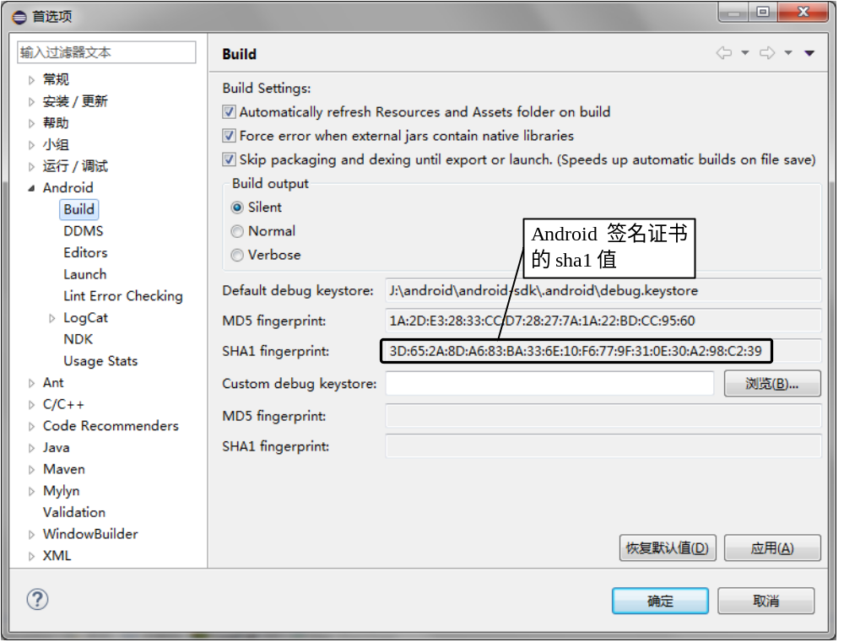
其中的“SHA1 fingerprint”文本框的值即为Android签名证书的sha1值。

10-5 简述在地图上使用覆盖层的基本步骤。
首先需要定义一个LatLng对象，该对象用于保存覆盖物的位置坐标，创建LatLng对象的基本语法格式如下：
LatLng point=new LatLng(纬度值,经度值);
例如，要将覆盖物标记在长春，可以使用下面的代码创建LatLng对象。
LatLng point = new LatLng(43.83,125.33);
然后，创建要显示的覆盖物，例如，创建一个定位图标，可以使用下面的代码。
//构建覆盖物图标
BitmapDescriptor bitmap=BitmapDescriptorFactory.fromResource(R.drawable.ic_launcher);
//构建MarkerOption，用于在地图上添加覆盖物
OverlayOptions option = new MarkerOptions()
.position(point)
.icon(bitmap);
最后调用百度地图对象的addOverlay()方法在地图上添加覆盖物。addOverlay()方法的基本语法格式如下：
Overlay com.baidu.mapapi.map.BaiduMap.addOverlay(OverlayOptions arg0)

